清华附中嘉兴实验学校2019年公开招聘教师公告
清华附中嘉兴实验学校是九年一贯制公办学校，隶属于嘉兴市南湖区教育体育局，学校位于自古以来就享有“丝绸之府、鱼米之乡”、“江东一大都会”的美誉，也是中国革命红船的起航地的浙江省嘉兴市南湖区。学校占地面积约152亩。办学规模84个班，其中小学48个班、初中36个班。
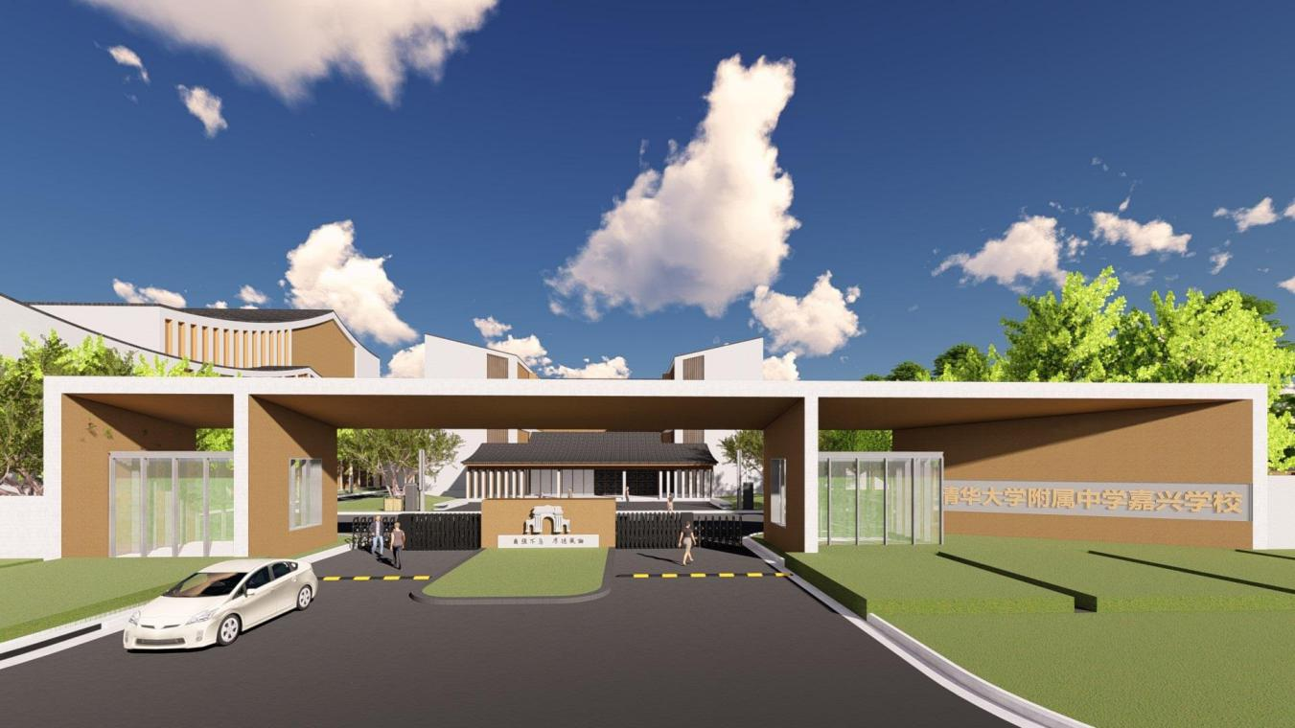
学校依托清华大学附属中学先进办学理念和优质教育资源，秉承清华附中“自强不息，厚德载物”的校训精神，践行清华附中“行胜于言”的校风，坚持“以育人为中心，以学生为主体，开发每一位学生的个性潜能，促进学生全面发展”的办学思想，坚持“以培养具有科学创新精神、强烈爱国主义精神、高度社会责任感的卓越创新人才”为培养目标。
为做好2019年清华附中嘉兴实验学校教师招聘工作，经南湖区委编办同意，并报区人力社保局核准，现就2019年清华附中嘉兴实验学校公开招聘教师工作的有关事项公告如下：
一、招聘原则
（一）坚持公开公平，竞争择优。
（二）坚持考试考察，择优聘用。
（三）坚持统一规范，分级负责。
二、招聘岗位及条件
（一）招聘岗位：
1.面向2020届应届毕业生招聘小学教师3名：小学语文1名、小学数学1名、小学英语1名。
2.面向南湖区外招聘在职骨干教师6名：小学语文2名、小学数学1名、小学音乐1名、小学体育1名、小学美术1名。
（二）招聘条件
1.应届毕业生
（1）拥护中国共产党的领导，热爱祖国，遵纪守法，具有良好的思想政治素质；
（2）热爱教育事业，具有良好的品行，师德表现优秀、关爱学生、为人师表；
（3）全日制本科（含）以上学历；具有相应的教师资格证书（2020届应届毕业生必须在2020年7月31日之前取得相应学段及任教学科的教师资格证书，若不能按时取得则取消聘用资格）；
（4）年龄在30周岁以下（1989年12月25日以后出生）；
（5）具备较好的理论基础和专业素养；身心健康，能适应岗位要求。
2.在职教师
（1）拥护中国共产党的领导，热爱祖国，遵纪守法，具有良好的思想政治素质；
（2）热爱教育事业，具有良好的品行，师德表现优秀、关爱学生、为人师表；
（3）全日制本科（含）以上学历，具有一定的教学经验，是各学科教学骨干，教学成绩突出；有相应学科的教师资格证书；
（4）年龄在40周岁以下（1979年12月25日以后出生），特级教师、省市优秀教师可适当放宽到45周岁（1974年12月25日以后出生）。
三、招聘程序和办法
（一）网上报名
1.报名人员可于公告之日起至2019年12月25日前，将报名材料电子稿打包发送至电子邮箱：283352187@qq.com，文件名为“姓名”。报名材料如下（扫描或拍照）：
（1）报名登记表一份（见附件）；
（2）亲笔手写自荐书一份；
（3）身份证、普通话证书、教师资格证书、学历证书；
（4）毕业学校出具的就业推荐书（应届毕业生需提供）；
（5）主要荣誉证书、获奖证书（包括反映个人学术水平的论文、业绩的证明资料）。
2.有关要求：
（1）报考人员填写的信息必须与本人实际情况、报考条件和所报考的岗位要求相一致。资格审查贯穿整个招聘工作始终，凡弄虚作假者，一经查实，取消考试、聘用资格。
（2）每位报考人员限报一个岗位，并使用本人有效居民身份证进行报名和参加考试。
（二）网上资格初审及资格确认
报考人员进行网上报名的同时，清华附中嘉兴实验学校对照招聘条件逐人进行资格初审。资格初审结果将以电话形式通知，不得改报其他岗位。同一报考岗位的网上资格初审合格人数与招聘岗位计划数之比应不低于3:1，不足开考比例的，取消或相应核减岗位计划数。
（三）笔试
资格审查合格者参加笔试，笔试为闭卷形式。笔试工作结束后10个工作日内，在中共南湖区委南湖区人民政府网站区教育体育局“公告公示”栏中公布笔试成绩和入围面试人员名单。笔试时间地点另行通知。
（四）资格复审
1.资格复审对象
根据招聘岗位计划数，按笔试成绩从高分到低分1:6比例确定入围面试的人员。资格复审对象为入围面试的人员。
- 资格复审材料
资格复审时，报考人员应提供以下证件、材料：本人有效居民身份证、教师资格证书、学历证书、普通话证书、主要荣誉及获奖证书、毕业学校出具的就业推荐书（应届）等原件和复印件。
- 资格复审时间
面试前进行资格复审，时间地点另行通知。
（五）面试
面试主要测试教学设计能力、掌握教学内容能力、教学组织能力、教学效果以及教师的基本素质等，其中报考体育、音乐、美术者还需进行“技能测试”。面试时间、地点另行通知。
（六）体检与考察
按照与公布的招聘岗位计划数1:1比例，综合笔试、面试情况，确定录取人员。体检按照《浙江省教师资格认定体检标准》执行。体检工作结束后，由医院出具“合格”或“不合格”的结论性意见，并加盖单位体检专用章。体检不合格人员不予聘用。体检费用个人自理。应聘人员不按规定的时间、地点参加体检，视作放弃。体检时间地点另行通知。
对体检合格者进行考察，考察参照国家公务员局《关于做好公务员录用考察工作的通知》（国公局发〔2013〕2号）执行。
应聘人员在体检、考察环节中出现放弃或不合格的，根据招聘计划在面试成绩合格者中，从高分到低分依次递补。
（七）公示
经体检和考察合格的，确定为拟聘用人员，名单在中共南湖区委南湖区人民政府网站区教育体育局“公告公示”栏中公示7个工作日。公示期满，对拟聘用人员没有异议或反映有问题经查实不影响聘用的，按照相关规定办理聘用手续。对违反公开招聘规定的报考人员，取消其聘用资格。公示后不再递补。
四、聘用
拟聘用人员列入事业单位编制管理，与清华附中嘉兴实验学校签订事业单位聘用合同，并按规定约定试用期。首次聘用期限为1年。试用期满合格的，予以正式聘用；不合格的，取消聘用。
五、有关事宜
1.本次公开招聘工作由嘉兴市南湖区教育体育局按有关规定组织实施，清华附中负责业务考核。对考试违纪违规行为的认定和处理，按照《事业单位公开招聘违纪违规行为处理规定》（人社部令第35号）执行。
2.在招聘程序中，资格审查贯穿招聘程序全过程，如发现有条件不符、提供材料不实、笔试面试作弊的，将随时取消考生资格。
3.本次招聘相关信息可登陆中共南湖区委南湖区人民政府网站查询（http://www.nanhu.gov.cn）
4.本次考试不指定考试辅导用书、各级教育、人社部门、清华附中不举办也不委托任何机构举办考试辅导培训班。
5.公开招聘联系电话及监督电话：公开招聘联系电话：0573-82058367 ；监督电话：0573-82058801。

嘉兴市南湖区教育体育局
2019年12月16日

清华附中嘉兴实验学校2019年公开招聘教师报名登记表
（公办学校在职在编教师）
姓名 |  | 性别 |  | 出生年月 |  |  | 政治  面貌
籍贯 |  | 最高学历（全日制） |  | 所学  专业 |  |  | 何时何校毕业
参加教学工作年月 |  | 职务  （职称） |  | 教师资格  种类 |  |  | 普通话等级
教师资格
学科
现工作单位 |  |  | 任教学科 |  |  | 单位邮政编码
家庭通讯地址 |  |  | 身份证号码 |  |  | 联系手机
人事档案所在教育局名称
本人主要工作简历 | （从读高中阶段起填写）
有何特长
奖惩情况
现工作单位 |  |  |  |  | 联系手机
报考学科
（不得兼报）
承诺书 | 我已仔细阅读《清华大学附属中学嘉兴实验学校2019年公开招聘教师公告》，理解其内容，并符合应聘岗位的条件与要求。我郑重承诺：本人所提供的个人信息、证明材料、证件等真实、准确，并自觉遵守本次公开招聘的各项规定，诚实守信、严守纪律，认真履行应聘人员的义务。对因个人提供的有关信息、证明材料、证件不实等或违反有关纪律规定所造成的后果，本人自愿承担相关责任。
 | 应聘人签字： 填表日期 2019年 月 日
清华附中嘉兴实验学校2019年公开招聘教师报名登记表
（全日制普通高校应届毕业生）
姓名 |  | 性别 |  | 出生年月 |  | 政治  面貌
籍贯 |  | 学历 |  | 所学专业 |  | 何时何校毕业
普通话等级 |  | 是否师范类毕业生 |  |  | 毕业学校邮政编码
家庭住址、电话 |  |  |  |  | 身份证号码
通讯地址 |  |  |  |  | 联系手机
本人主要简历 | （从读高中阶段起填写）
有何特长
奖惩情况
报考学科（不得兼报）
承诺书 | 我已仔细阅读《清华大学附属中学嘉兴实验学校2019年公开招聘教师公告》，理解其内容，并符合应聘岗位的条件与要求。我郑重承诺：本人所提供的个人信息、证明材料、证件等真实、准确，并自觉遵守本次公开招聘的各项规定，诚实守信、严守纪律，认真履行应聘人员的义务。对因个人提供的有关信息、证明材料、证件不实等或违反有关纪律规定所造成的后果，本人自愿承担相关责任。
 | 应聘人签字： 填表日期 2019年 月 日

